Als je een assignment maakt, voer je eerst de tekst van de opdracht in en daarna de data via ‘assignment & dates’. Heb je dat gedaan en opgeslagen, dan kun je aan de rechterkant kiezen voor ‘create’
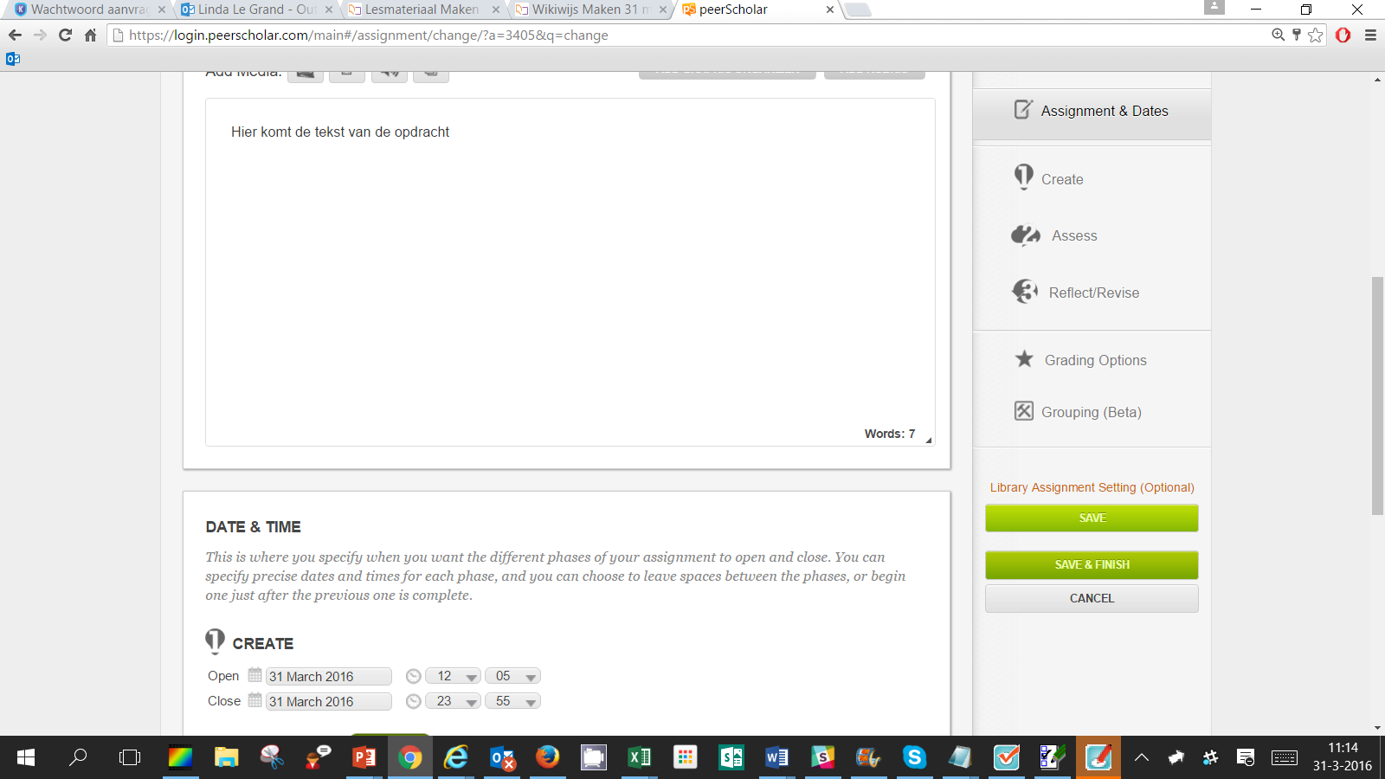
Je ziet dan onderstaand scherm:
In dit scherm zie je het ‘student submission type’. Via het dropdown menu kan je kiezen voor ‘other assignment, attach any other filetype’. Als je dat kiest, krijgen leerlingen een ‘inleverknop’ te zien waar ze een file aan kunnen hangen.
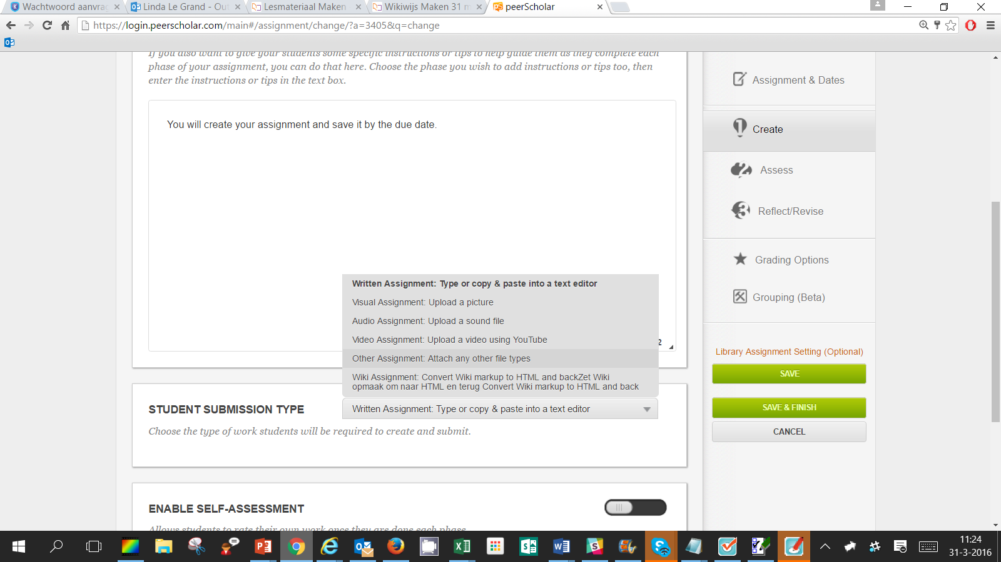

De leerling ziet dan dit:
